Дрожжановский район реализует нацпроект «Производительность труда и поддержка занятости»
Начатые по инициативе Президента России Владимира Путина национальные проекты нацелены на изменение облика городов и районов, улучшение жилищных условий населения.
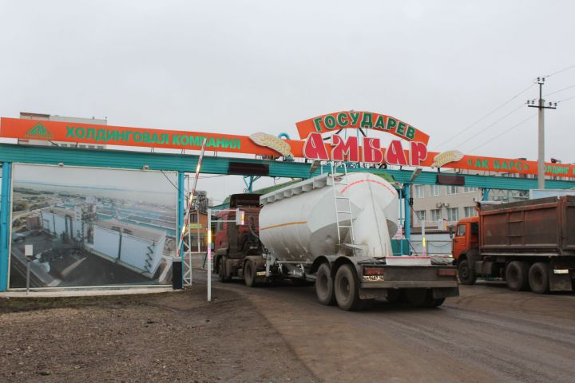
Реализация и контроль за этими крупными политическими проектами возложены на партию” Единая Россия".
Конечно, участие в национальных проектах очень важно для каждого района и его жителей. По 5 из этих 12 национальных проектов в текущем году в Дрожжановском районе была проведена большая работа.
В основном проекты охватывают такие сферы, как «Образование», «Безопасные и качественные дороги», «Культура», «Демография», «Производительность труда и поддержка занятости". В рамках этих проектов реализуется 9 объектов.
Один из национальных проектов «Производительность труда и поддержка занятости» реализуется на территории Новобурундуковского сельского поселения на предприятии ООО «Государев амбар».
Основным видом деятельности предприятия является производство муки из зерновых культур. В ассортименте — мука высшего и первого сорта, готовые комбинированные корма для животных и многое другое. Продукция реализуется не только в Республике Татарстан, но и в России, а также в странах ближнего зарубежья.
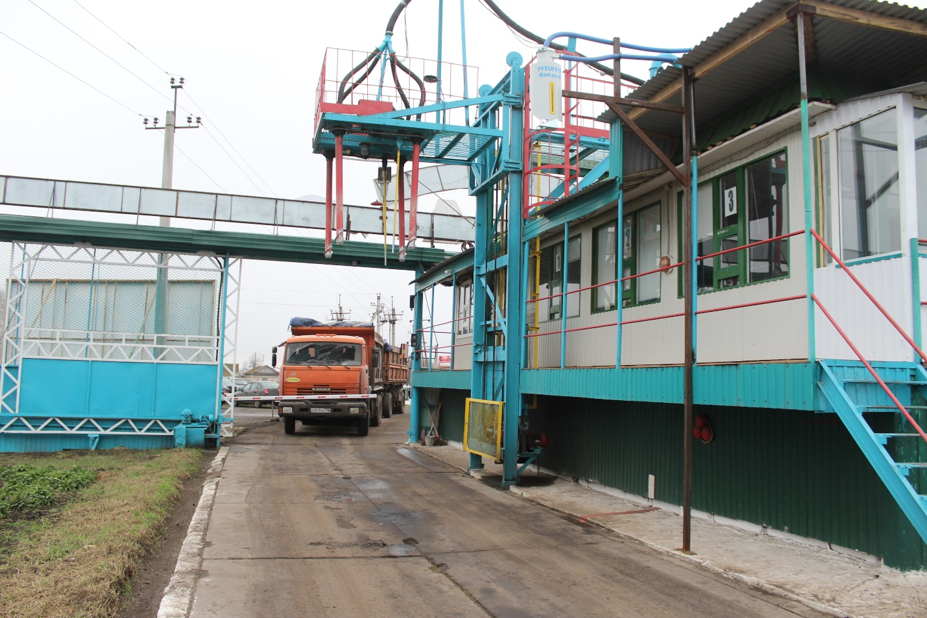
Участие в национальном проекте позволило предприятию оптимизировать процессы производства и использовать новые инструменты для повышения производительности труда.
Так, внедрение автоматизированной системы контроля помогло увеличению пропускной способности транспортных средств в контрольно-приемном пункте на 10-15%, что особо актуально в период уборки зерна. Ведь количество машин в период уборки урожая может доходить до 200 машин в день.
Эффективность использования данной системы многогранна, что позволяет выполнять поставленную цель с определенным качеством. В момент взвешивания водителю автомобиля выдаётся карточка, в которой записывается информация об автомобиле, водителе, характере и весе груза. Происходит взвешивание, транспорт съезжает с весов и проезжает в зону разгрузки. Здесь же сразу лаборатория проводит экспресс-анализ зерна и его результаты заносятся в карточку соответствующую данному автомобилю и определяется маршрут нужного участка для разгрузки.
Все это позволяет осуществлять контроль поступления, отгрузки товарно-материальных ценностей в реальном времени. Осуществлять автоматизированный сбор первичных измерений с объектов элеватора (КПП, весовая, лаборатория, точка разгрузки, погрузки).
Директор предприятия Васил Салахов отметил, что компания включилась в проект повышения производительности труда, когда он еще имел статус пилотного.
— Коллектив понимает, что без изменения отношения к выполняемой работе внедрение новых методов невозможно. Поэтому идея повысить производительности труда на территории всего объекта нами была принята с воодушевлением.
Наше предприятие постоянно обновляет материально-техническую базу производства. Мы планомерно приобретаем и вводим в эксплуатацию новые оборудования с обязательным применением компьютеризированных систем. Все это, конечно, влечет за собой изменения и в технологии производства. А это означает, что каждый раз требуются новые навыки и квалификации сотрудников, поэтому обучение сотрудников является для нас первоочередной задачей, - поделился руководитель.
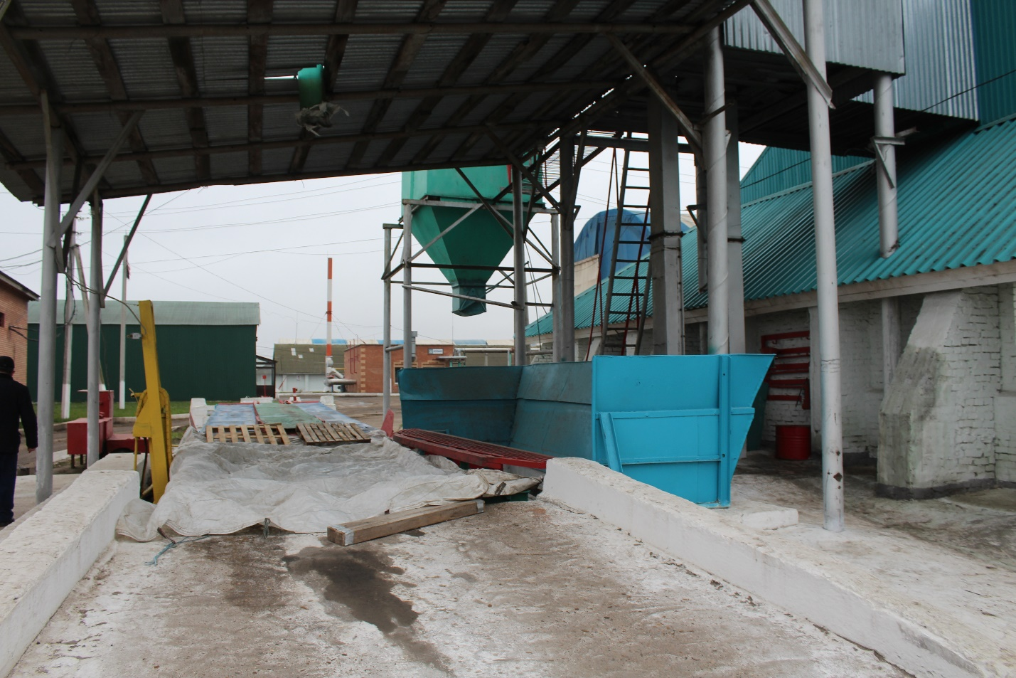
Ожидаемая стоимость проекта более 12 млн. рублей. В настоящее время затраты по реализации проекта составляют 7 млн. руб. Закуплены новый пробоотборник зерна, более 10 компьютеров управления, несколько мониторов и несколько десятков камер визуального контроля. Данный элеватор пока явлется единственным в Республике Татарстан, на котором реализуется этот национальный проект.

